*CORPORACIÓN MONTE ACONCAGUA*

*LICEO MIXTO BICENTENARIO DE EXCELENCIA – LOS ANDES*

*ÁREA: QUÍMICA INDUSTRIAL ACTIVIDADES PEDAGÓGICAS*

**CURSO: 3° MEDIO G ASIGNATURA: MODULO 3**

**PROFESOR: MARIA JOSE MALDONADO**

**Correo electrónico: mmaldonadom@liceomixto.cl**

|  |
| --- |
| **NAME: .................................................................. GRADE: …………… DATE: ……/……./.2020**  **CLASE CLASSROOM N°3 : Semana del 04 de Mayo 2020**  **ACHIEVEMENT (PONDERACIÓN): 15% de la evaluación final**  **TOTAL SCORE: 20 POINTS STUDENT SCORE:______**  **INSTRUCCIONES: Todos los ejercicios resueltos deben estar desarrollado en su cuaderno, NO DEBE ENVIAR NADA AL DOCENTE, el desarrollo de la guía se pedirá con todo resuelto volviendo presencialmente a clases.** |

|  |
| --- |
| **Habilidad (Skill) : Identificar**  **Objetivo de Aprendizaje (Learning Objetive):**  **Objetivo: Conocer conceptos de estequiometría.** |

GUÍA DE EJERCICIOS DE ESTEQUIOMETRÍA RESUELTOS

# Resultados de aprendizaje

Aplicar conocimientos anteriores de gases y soluciones en la resolución de ejercicios de estequiometria, favoreciendo el pensamiento lógico.

# Debo saber

Antes de empezar a realizar estos ejercicios es importante que recordemos algunos conceptos:

*Balance de ecuaciones:* El balance de ecuaciones o igualación de ecuaciones químicas debe obedecer a la “ley de conservación de la materia”, lo que significa que se debe mantener el mismo número de átomos de cada elemento a ambos lados de la flecha.

Para realizar cualquier cálculo estequiométricos, se necesita tener la ecuación química balanceada, ya que los coeficientes estequiométricos representan los números relativos de las moléculas en la reacción.

*Rendimiento de una reacción:* representa la cantidad de producto que se obtendrá si reacciona todo el reactivo limitante (reactivo que reacciona completamente). Por, lo tanto, el rendimiento teórico es la masa máxima que se obtendrá y se calcula con la ecuación química balanceada. Experimentalmente el rendimiento real, es siempre menor que el teórico.

Rendimiento

Ecuación de los gases ideales 𝑃 × 𝑉 = 𝑛 × 𝑅 × 𝑇 (Ec. 1)

𝑚𝑜𝑙𝑒𝑠 𝑑𝑒 𝑠𝑜𝑙𝑢𝑡𝑜

Molaridad 𝐿𝑖𝑡𝑟𝑜𝑠 𝑑𝑒 𝑠𝑜𝑙𝑢𝑐𝑖ó𝑛 (Ec. 2)

**Ejercicio 1.** Escribir e igualar la ecuación que representa la reacción entre el propano y oxígeno gaseoso para formar dióxido de carbono y agua.

Escribiendo la ecuación química no balanceada:

C3H8 (g) + O2 (g) CO2 (g) + H2O (g)

Los coeficientes estequiométricos (números enteros que se escriben delante de la molécula) sirven para ajustar una ecuación química y son muy importantes cuando es necesario calcular las cantidades de reactivos utilizados o productos formados en una reacción química. Las reacciones químicas se pueden balancear mediante el método de tanteo, que significa ajustar los coeficientes estequiométricos probando valores hasta conseguir el ajuste.

C3H8 (g) + O2 (g) CO2 (g) + H2O (g)

Se comienza contando cada tipo de átomos en ambos lados de la flecha, a la izquierda (reactantes) hay 3 átomos de C y a la derecha de la flecha (productos) hay solo 1 átomo de carbono por lo que se debe colocar un 3 por delante del CO2.

C3H8 (g) + O2 (g) 3 CO2 (g) + H2O (g)

Ahora, contando los átomos de H, hay 8 átomos de H en el lado izquierdo y 2 átomos de H en el lado derecho, por lo que se debe colocar un 4 delante del H2O

C3H8 (g) + O2 (g) 3 CO2 (g) + 4 H2O (g)

Contando los átomos de O, hay 2 átomos de O a la izquierda y 10 átomos a la derecha, por lo que se debe colocar un 5 delante del O2

C3H8 (g) + 5 O2 (g) 3 CO2 (g) + 4 H2O (g)

Ahora que la ecuación está balanceada, siempre verificar recontando la cantidad de átomos.

**Ejercicio 2.** Escribir e igualar la ecuación que representa la reacción entre el ácido fosfórico y el óxido de calcio para formar el fosfato de calcio y agua.

H3PO4 (aq) + CaO (s) Ca3(PO4)2 (aq) + H2O (l)

Se realizará este balance de ecuación mediante un segundo método.

a H3PO4 (aq) + b CaO (s) c Ca3(PO4)2 (aq) + d H2O (l)

Realizando las ecuaciones para cada átomo se tiene:

|  |  |  |
| --- | --- | --- |
| Para el H: | 3· a = 2· d | (1) |
| Para el P: | a = 2· c | (2) |

Para el O: 4· a + b = 8· c + d (3) Para el Ca: b = 3· c (4)

Se debe resolver este sistema de ecuaciones y para esto se debe asignar de manera arbitraria un valor al coeficiente que más se repita, si los resultados fuesen números fraccionarios se debe amplificar por el denominador y así convertirlos a números enteros y sencillos.

Considerando a = 1

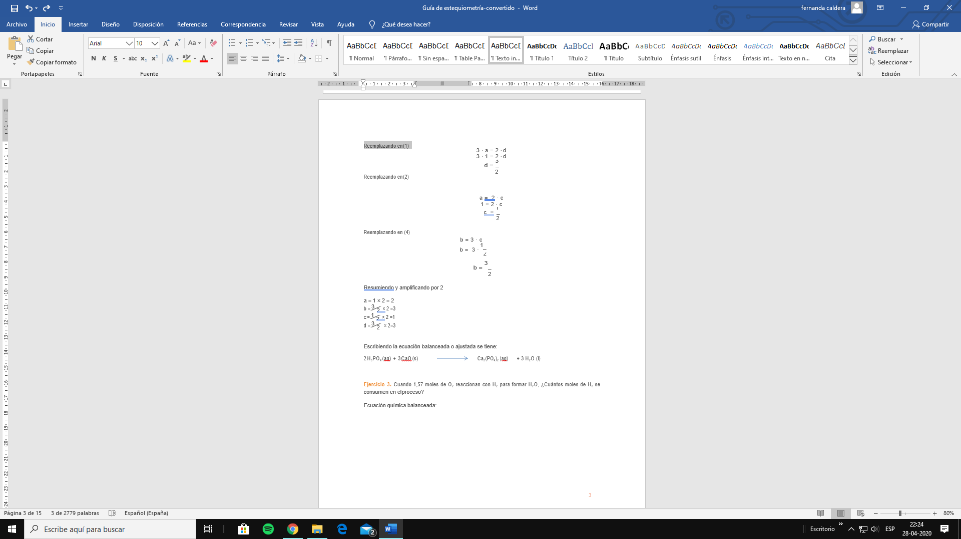

**Ejercicio 3.** Cuando 1,57 moles de O2 reaccionan con H2 para formar H2O, ¿Cuántos moles de H2 se consumen en el proceso?

Ecuación química balanceada:

O2 + 2H2 2H2O

La ecuación indica que 1 molécula de O2 reacciona con 2 moléculas de H2 para formar dos moléculas de H2O, o también podría decirse que 1 mol de O2 reacciona con 2 moles de H2 para formar 2 moles de H2O (cantidades estequiométricamente equivalentes).

Calculando las masas molares de todas las especies que participan de esta reacción se tiene: MM O2 = 16 ∙ 2 =32 gr/mol

MM H2 = 1 ∙ 2 = 2 gr/mol

MM H2O= 1∙2 + 16∙ 2 = 18 gr/mol

O2 + 2H2 2H2O

|  |  |  |  |
| --- | --- | --- | --- |
| Cantidad (mol) | 1 mol | 2 moles | 2 moles |
| Masa (gr) | 32 | 4 | 36 |

Recuerda que la masa molar del agua debe ser multiplicada por dos, ya que tenemos dos moles de agua.

Ahora para calcular la cantidad de moles de H2 que reaccionarían con 1,57 moles de O2 es:



x mol de H2= 1,57 mol de O2 ∙ 2 mol de H2 /1 mol de O2

x = 3,14 mol de H2

**Ejercicio 4.** La descomposición de KClO3 se utiliza en general para preparar pequeñas cantidades de O2 en el laboratorio:

KClO3 (s) KCl (s) + O2 (g)

¿Cuántos gramos de O2 pueden prepararse a partir de 4,50 g de KClO3? Datos:

Masa atómica K= 39,1 gr Masa atómica Cl= 35,5 gr Masa atómica O = 16 gr

Masa de KClO3= 4,50 g Balanceando la ecuación se tiene:

|  |  |  |  |  |
| --- | --- | --- | --- | --- |
| Cantidad (mol) | 2 KClO3 (s)  2 moles | 2 KCl (s)  2 moles | + | 3 O2 (g)  3 moles |
| Masa (gr) | 122,6 | 74,6 |  | 32,0 |

El problema pide que se calcule cuantos gramos (masa de producto) de O2 se obtendrán al reaccionar 4,50 gr de KClO3, por lo que se proporciona el dato de masa reaccionante.

Los pasos que debes seguir, se muestran en la siguiente figura:



 

Usar la masa Molar de A Usar la masa Molar de B

Usar los coef.esteq. de A y B de la ecuación balanceada

Ahora para calcular, la masa en gramos, se debe usar la masa molar de KClO3 para convertir los gramos en moles de KClO3

1 mol KClO3 x mol KClO3

= 122,6 gr

4,50 gr

x mol KClO3

= 1 mol KClO3 ∙ 4,50 ~~gr~~

122,6 ~~gr~~

x = 0,037 mol KClO3

Usando los coef. estequiométricos de la ecuación balanceada se obtienen los moles de O2 que se obtendrían:

2 𝑚𝑜𝑙𝑒𝑠 𝑑𝑒 𝐾𝐶𝑙𝑂3 → 3 𝑚𝑜𝑙𝑒𝑠 𝑑𝑒 𝑂2

0,037 𝑚𝑜𝑙𝑒𝑠 𝑑𝑒 𝐾𝐶𝑙𝑂3 → 𝑥 𝑚𝑜𝑙𝑒𝑠 𝑑𝑒 𝑂2

𝑥 = 3 𝑚𝑜𝑙𝑒𝑠 𝑑𝑒 𝑂2 ∙ 0,037 𝑚𝑜𝑙𝑒𝑠 𝑑𝑒 𝐾𝐶𝑙𝑂3

2 𝑚𝑜𝑙𝑒𝑠 𝑑𝑒 𝐾𝐶𝑙𝑂3

𝑥 = 0,056 𝑚𝑜𝑙𝑒𝑠 𝑑𝑒 𝑂2

Esto significa que al hacer reaccionar 0,037 moles (4,5 g) de KClO3 se forman 0,056 moles de O2. Transformando los 0,056 moles de O2 en gramos se tiene:

1 mol de O2 → 32 gr O2 0,056 moles de O2 → xgr O2

x = 1,8 gr O2

A partir de 4,5 gr de KClO3 se obtienen 1,8 gr de O2.

**Ejercicio 5.** El gas propano (C3H8), es un combustible utilizado para cocinar y en calefacción. ¿Qué masa de O2 se consume en la combustión de 1,00 gr de propano?

Datos:

Masa atómica C = 12 g.

Masa atómica H =1 g.

Masa atómica O= 16 g.

MM C3H8= 44,0 g/mol MM O2=32,0 g/mol

Balanceando la ecuación se tiene:

C3H8 (g) + 5 O2 (g) 3 CO2 (g) + 4 H2O (l)

|  |  |  |  |  |
| --- | --- | --- | --- | --- |
| Cantidad (mol) | 1 moles | 5 moles | 3 moles | 4 moles |
| Masa (gr) | 44,0 | 5 ∙32,0 |  |  |

Calculando el número de moles que corresponde a 1 gramo de C3H8:

1 mol de C3 H8 → 44 gr C3 H8 x moles de C3 H8 → 1 gr C3 H8

x = 0,023 mol C3 H8

Relacionando la cantidad de moles que reaccionan (ecuación química balanceada), se calcula la cantidad de moles que reaccionan con 0,023 moles de C3H8 (1 gr de C3H8).

1 mol de C3H8 → 5 moles de O2 0,023 moles de C3H8 → x moles de O2

x = 5 moles de O2 × 0,023 moles de C3H8

1 mol de C3H8

x = 0,115 moles de O2

Transformando los moles de O2 en masa de O2:

1 mol de O2 → 32 gr O2 0,115 mol de O2 → x gr O2

x = 3,68 gr de O2